广东政务服务网
检验检测人员取证报考操作指引
参加考试人员登录广东政务服务网进行报名（网址：https://www.gdzwfw.gov.cn），操作步骤如下：
- 登录广东政务服务网首页点击右上角登录或注册个人账户；


- 在搜索栏输入“特种设备检验人员资格认定”或“特种设备无损检测人员资格认定”后，点击“搜索”；

- 在搜索结果中查找需要办理的事项，点击“在线办理”，选择申请类型后继续点击“在线办理”。
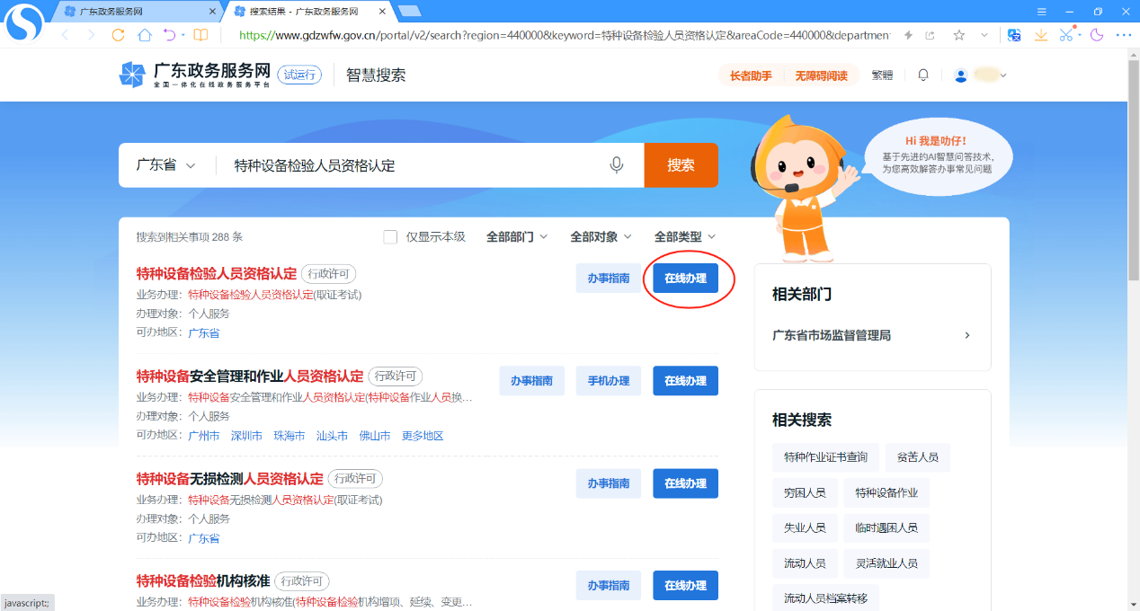
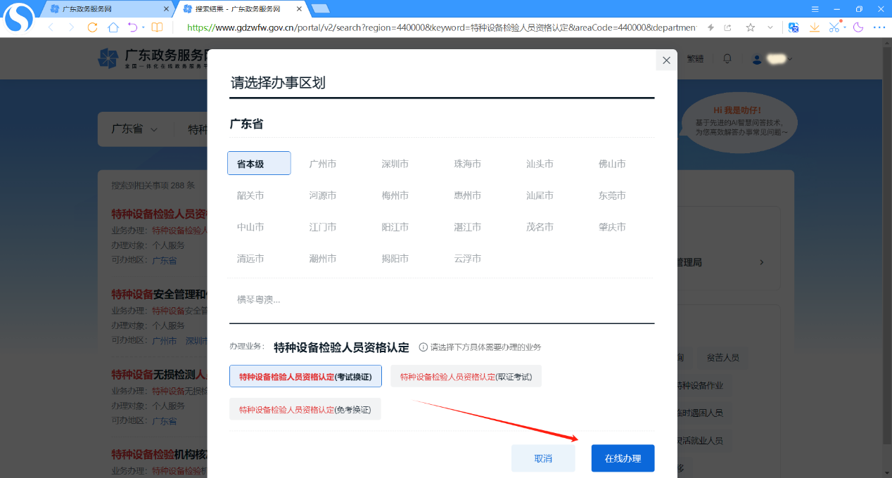
详情请查看《广东省市场监督管理局关于2026年特种设备检验检测人员考试报名的通告》
https://amr.gd.gov.cn/zwgk/tzgg/content/post_4893845.html

